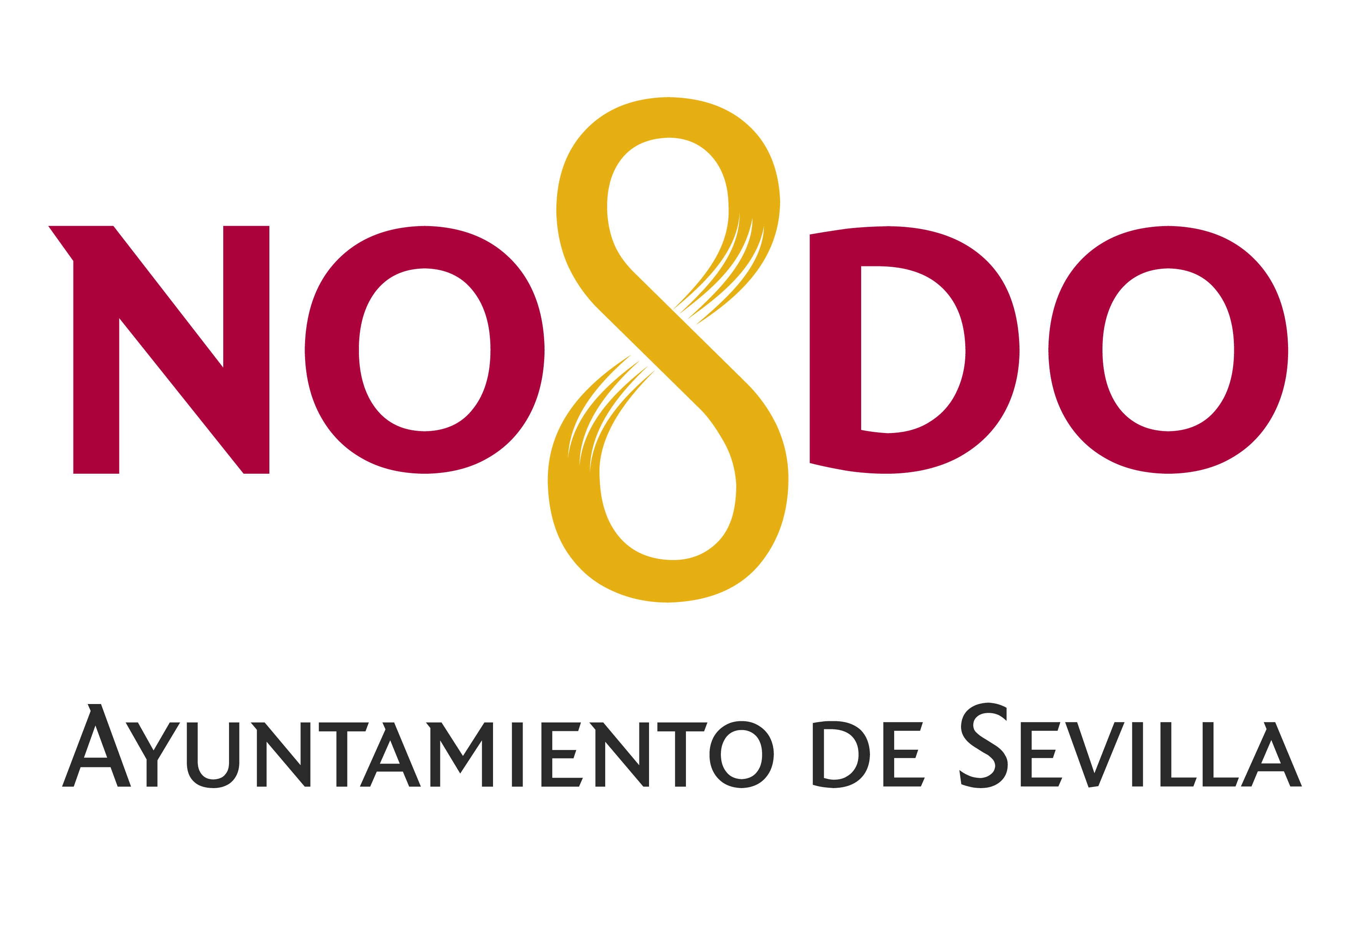

NOTA INFORMATIVA

SE ANUNCIAN LOS GANADORES DE LOS PREMIOS “TURISMO DEL MAÑANA”, QUE ESTE AÑO ALCANZAN SU DECIMOQUINTA EDICIÓN
- Se trata de la decimoquinta edición de estos premios que reconocen prácticas turísticas sostenibles y de calidad a nivel mundial.

Sevilla, 4 de abril. El Consejo Mundial de Viajes y Turismo (WTTC), que en estos días celebra su Cumbre Mundial en Sevilla, ha llevado a cabo la entrega de sus premios “Turismo del Mañana”. Se trata de la decimoquinta edición de unos premios que reconocen iniciativas turísticas inspiradoras y de referencia mundial.
Así, estos premios distinguen prácticas comerciales con altos estándares de calidad, favorecedoras de un crecimiento sostenible y comprometidas con el cambio y la transformación en el contexto de una ecuación formada por las personas, el Planeta y el beneficio general.
Los ganadores de los Premios Turismo para el Mañana 2019 han sido los siguientes:
- Premio a la Acción Climática. Para el Proyecto Bucuti & Tara Beach Resort, Aruba
- Premio a la inversión en la gente. Para Lemon Tree Hotels Limited, India
- Premio a la administración de destino. Para el Consejo de destinos sostenibles de St. Kitts, St. Kitts and Nevis
- Premio al Impacto Social. Para Awamaki, Perú
- Premio Changemakers. Para SEE Turtles, EE.UU.
Los premios son concedidos por un jurado formado por expertos independientes, bajo la dirección del Profesor Graham Miller, decano ejecutivo y profesor de Sostenibilidad de los Negocios por la Universidad de Surrey. Entre los miembros del Jurado se encuentran académicos, empresarios, ONGs y representantes gubernamentales. Después de una primera fase, en la que se seleccionaron quince proyectos de entre un total de 183 presentados, la segunda etapa implicó evaluación in situ de los proyectos finalistas. El ganador de cada categoría fue elegido por el Comité de Selección de Ganadores de los Premios de Turismo del Mañana de WTTC, presidido por Fiona Jeffery OBE, fundadora y presidenta de Just a Drop.
En palabras de Gloria Guevara, presidenta y CEO de WTTC, “los finalistas de los premios “Turismo del Mañana” de este año muestran las muchas maneras en la que nuestra industria está dedicada al crecimiento sostenible. En 2018, el sector de Viajes y Turismo aportó el 10,4% del PIB mundial y apoyó 319 millones de empleos en todo el mundo. Por lo tanto, es esencial que sigamos creciendo de la manera más sostenible y responsable posible. Las nuevas categorías de premios para este año están alineadas con las prioridades estratégicas de WTTC y muestran que todos los miembros de esta industria desempeñan un papel clave para impulsar al sector hacia un futuro más responsable".
Por su parte, Fiona Jeffery, OBE, presidenta de los Premios WTTC “Turismo del Mañana”, ha destacado que el objetivo de estos premios es “alentar a nuestra industria a tener un impacto positivo para las generaciones actuales y futuras. Durante 15 años hemos visto a la industria dar grandes pasos hacia el logro de estos objetivos y podemos ver un cambio positivo en marcha. Los resultados de nuestra reciente encuesta muestran que el 67% de los viajeros consideraría la agenda de sostenibilidad de una compañía de viajes al reservar un viaje, mientras que el 48% de los viajeros ahora pagaría más dinero para viajar de forma sostenible. Si bien aún queda mucho por hacer, debemos aprovechar el impulso del cambio para proteger el producto que sustenta nuestra propia industria”.
Por ultimo, Jeff Rutledge, presidente y CEO de AIG Travel, principal patrocinador de los premios, ha manifestado que “los finalistas de los premios WTTC “Turismo del Mañana” de este año han demostrado ser un grupo increíblemente diverso de creadores de cambios de todo el mundo. Han demostrado que, independientemente del tamaño o el propósito de los negocios, todos los miembros de la industria de Viajes y Turismo pueden darse el lujo de hacer de la sostenibilidad una prioridad y convertirse en parte de nuestro viaje colectivo hacia un futuro más verde”.

Sobre la Cumbre Mundial del WTTC
La Cumbre Mundial del Consejo Mundial de Viajes y Turismo es el evento más relevante de viajes y turismo, que ha reunido a los líderes mundiales de los sectores público y privado. El anfitrión de la Cumbre es el Ayuntamiento de Sevilla, con la colaboración del Gobierno de España y la Junta de Andalucía.
La Cumbre Mundial ha acogido a más de 1.650 delegados, entre los que se incluye a más de 100 CEOs, miembros de WTTC, cerca de 500 medios de comunicación nacionales e internacionales, 30 delegaciones ministeriales, así como Jefes de Estado. En esta edición, el 44º presidente de los Estados Unidos, Barack Obama, fue el invitado de honor y orador principal. Entre los ponentes principales también se ha contado con la presencia del presidente del Gobierno Pedro Sánchez, S.E. Margaret Kenyatta, Primera Dama de la República de Kenia y Felipe Calderón, presidente de México.

Para más información y contactos:
Chloe Wynne. chloe.wynne@wttc.org. +44 (0) 207 481 8007

